МУНИЦИПАЛЬНОЕ БЮДЖЕТНОЕ ДОШКОЛЬНОЕ ОБРАЗОВАТЕЛЬНОЕ УЧРЕЖДЕНИЕ
«ДЕТСКИЙ САД «КОЛОБОК» С.ПЕРОВО СИМФЕРОПОЛЬСКОГО РАЙОНА
РЕСПУБЛИКИ КРЫМ

КОНСПЕКТ
НЕПОСРЕДСТВЕННО-ОБРАЗОВАТЕЛЬНОЙ ДЕЯТЕЛЬНОСТИ
Образовательная область: «Художественно-эстетическое развитие»

Тема: «Сказочная Гжель»

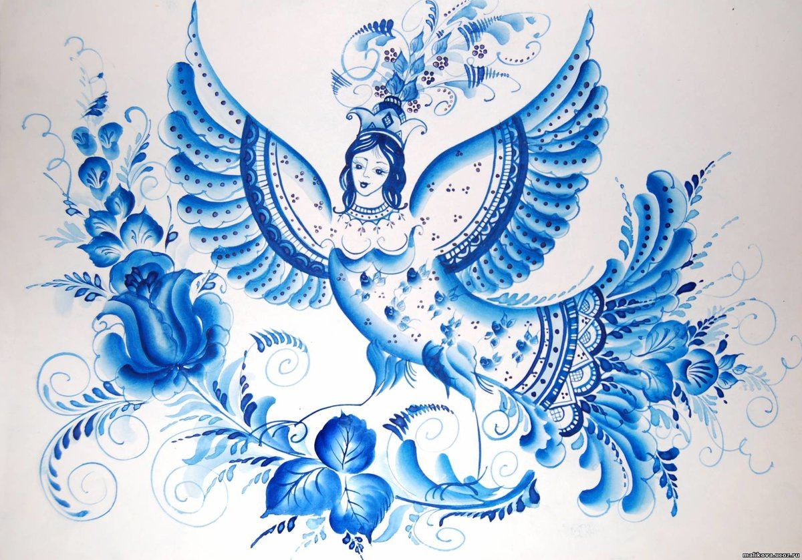

Подготовила
Контровская Ольга Александровна
воспитатель старшего
дошкольного возраста

с. Перово 2020г.
Программное содержание: продолжать знакомить с народным промыслом Гжели, обучать видеть красоту, своеобразие и самобытность изделий, обучать составлять узор на разных формах, учить самостоятельно составлять узор по мотивам Гжельской росписи, на новых по форме изделиях, используя знания, умения и опыт, полученные на занятиях, заполнить узором большую часть поверхности силуэта. Развивать наблюдательность, умение видеть характерные отличительные особенности изделий. Приобщить детей к истокам русской народной культуры, воспитывать нравственно-эстетическое отношение к народным традициям и промыслам. Воспитывать в детях чувство прекрасного, чувства уважения к мастерам народного творчества.
Предварительная работа: беседа о народном творчестве, знакомство с промыслом Гжели. Рассматривание картинок по изо деятельности.
Словарная работа: роспись, силуэт, бордюрчик.
Материал и оборудование: изделия народных мастеров, посуда (самовар, чашка, блюдце) расписанные гжельскими узорами. У детей силуэты для росписи, краска синего, белого цвета, 2 кисти, стаканчики с водой, салфетки.
Ход непосредственно-образовательной деятельности.
- Организационный момент. Минутка вхождения.

Здравствуй, солнце золотое,
Здравствуй, небо голубое,
Здравствуй, вольный ветерок,
Здравствуй, маленький грибок,
Мы живем в родном краю,
Всех я вас приветствую!!!

Воспитатель предлагает детям отгадать загадку:

Сине – голубые
Розы, листья, птицы.
Увидев вас впервые
Каждый удивится!
Чудо на фарфоре –
Синяя купель
Это называется Просто роспись….. (Гжель)

Воспитатель: « А почему вы так решили, что это Гжельская роспись? Кто расписывает такими узорами? А где живут и работают такие мастера, вы знаете?
- Слушайте внимательно, сейчас я вам расскажу легенду Гжельской росписи, откуда она появилась, и почему приобрела голубой и белый цвет росписи».
/Дети сидят на стульчиках, воспитатель рассказывает легенду происхождения росписи с использованием презентации/.
Воспитатель: «Ребята, вам понравилась легенда? А сейчас, я вам предлагаю совершить путешествие в мир красоты, добра, в мир удивительных творений гжельских народных умельцев. Я приглашаю вас на выставку гжельских умельцев.
/Воспитатель открывает ширму, дети проходят и рассматривают посуду из гжельской росписи/
- «Посмотрите, какое разнообразие гжельской посуды. Ребята, а кто же из вас, глядя на нашу выставку сможет назвать основные элементы гжельской росписи? (точки, штрихи, линии прямые и волнистые, цветы, капельки, бордюры) А какие цвета применяют гжельские мастера для росписи своих изделий?»
- «Есть авторы, которые глядя на гжельские узоры, пишут стихи. Вот одно из них:
В старом халате художник
Кисточку с краской берет,
По белоснежному фону
Нежно он ею ведет.
Вдруг появляется птица,
Синяя птица мечты,
Синяя сетка узоров –
Синие листья, цветы.
Смотришь на гжельское чудо –
Даже не веришь глазам!
Смело бери в руки кисти –
Станешь художником сам!!!

- Физкультминутка «Сеточки Гжели».

Раз, два, три, четыре, пять, (сгибают и разгибают кулачки)
Будем с вами рисовать, (поворачиваются друг к другу)
Черточки, полоски, (изображают короткие черточки, а затем длинные полоски двумя руками)
Капельки и точки (изображают «дождик», а затем «ставят» точки двумя руками).
Лишь бы запомнить нам теперь (руки к голове, качают головой)
Как мы рисуем сетки гжель (руки вниз и в стороны).

- Воспитатель: «Мне бы сейчас хотелось, чтобы вы сейчас на некоторое время тоже превратились в художников. Присаживайтесь за столы на свои места. Перед вами лежат силуэты изделий, которые надо расписать гжельскими узорами. Вы посмотрите и определитесь с узором, приступайте к работе. А я включу музыку, которая вам поможет в работе. Эта музыкальная композиция так и называется «Гжель».
/Воспитатель включает композицию и дети самостоятельно выполняют работы/

- Рефлексивно-корригирующий этап.
Воспитатель: Наше путешествие мир гжельской росписи подошло к концу. Вы очень способные, может в будущем кто-то из вас будет художником, мастером по росписям изделий.
Вам понравилось наше путешествие?
Что интересного вы узнали?
Что мы с вами можем сделать в группу для музея?
/ответы детей/

